Remshalden, im April 2023

Irmscher T 6.1. im Cross Look

Seit mehr als 50 Jahren bietet die Irmscher Firmengruppe individuelle Lösungen für Fahrzeuge jeglicher Aufbauform für beinahe jeden Anwendungsfall an. In der Abteilung Irmscher Van Systems beschäftigen sich die Remshaldener seit mehreren Jahren speziell um Fahrzeuge aus dem Van Segment - sowohl im Komplettumbau als auch in der Individualisierung.
Mit der brandneuen Irmscher 18 Zoll Felge „Cross Star“ erweitern die Remshaldener die exclusive Felgenpalette um ein weiteres Highlight. Diese auf den Geschmack von freiheitsliebenden Kunden ausgelegte Felge genügt höchsten Ansprüchen in Funktionalität und Optik. Das Design ist bewußt ausgeprägt und flächig gestaltet. Die All Terrain Reifen harmonieren ideal und mit dieser Rad/Reifenkombination ist man für alle Fälle gerüstet. Das Rad ist in schwarz und in der Irmscher exclusiv Optik (frontpoliert) verfügbar.

Die Front wird durch einen Frontschutzbügel in matt schwarz aufgewertet und die Seitentrittrohre in ovalem Edelstahl sind ebenfalls in schwarz matt gehalten. Die Farbgestaltung im Exterieurbereich bildet ebenso ein Highlight – auf Wunsch auch mit Aufstelldach.

Der Irmscher VW T 6.1. besticht im Interieur aus einer sehr innovativen Multifunktions „i Box“ welche innerhalb von 10 Minuten ein- und ausgebaut ist. Speziell für freizeitorientierte Kunden ausgelegt, welche Ihren Kastenwagen/Van im Alltag nutzen und für freizeitorientierte Anlässe jederzeit kurzfristig einsetzen wollen. Eingebaut bietet Sie eine nahezu vollwertige Campingausstattung wie bequeme Schlaffunktion, herausnehmbare Kocheinheit, eine Spül- und Duschgelegenheit sowie vielfältige Ablagefächer und Taschen. Die neue innovative „i Box“ ist extrem hochwertig und umweltverträglich verarbeitet und stellt auch ohne Fahrzeug ein tolles Möbelstück dar.

Weitere Individualisierungsmöglichkeiten werden von Irmscher angeboten und sind unter www.irmscher.de zu finden oder direkt bei jedem Irmscher Händler bestellbar.

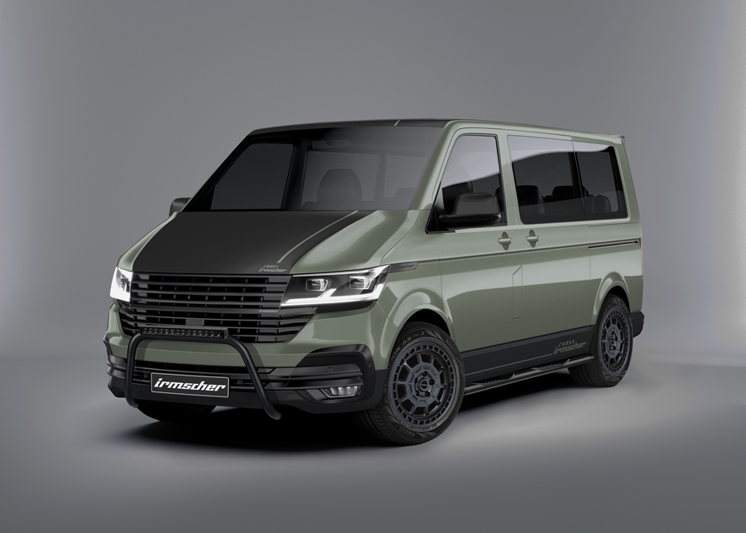

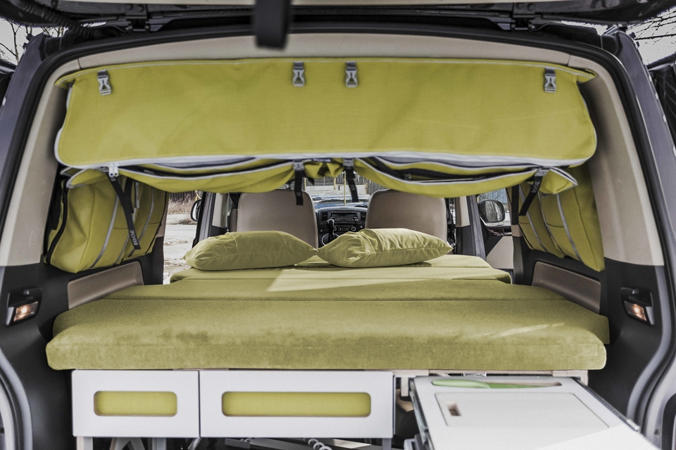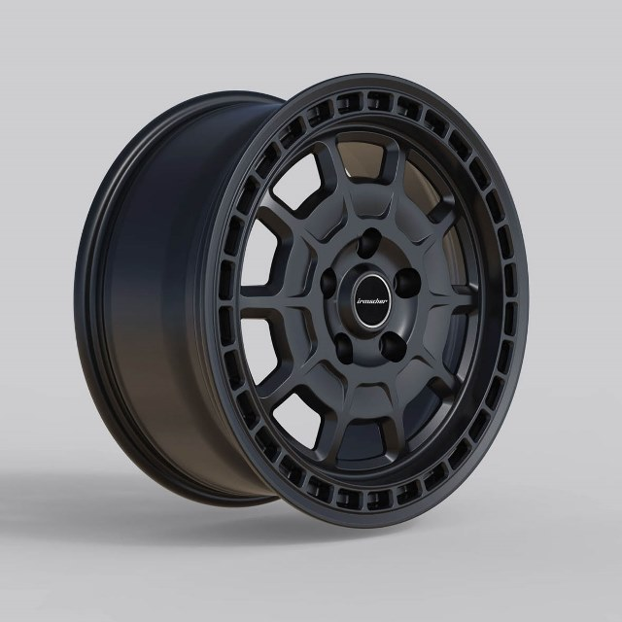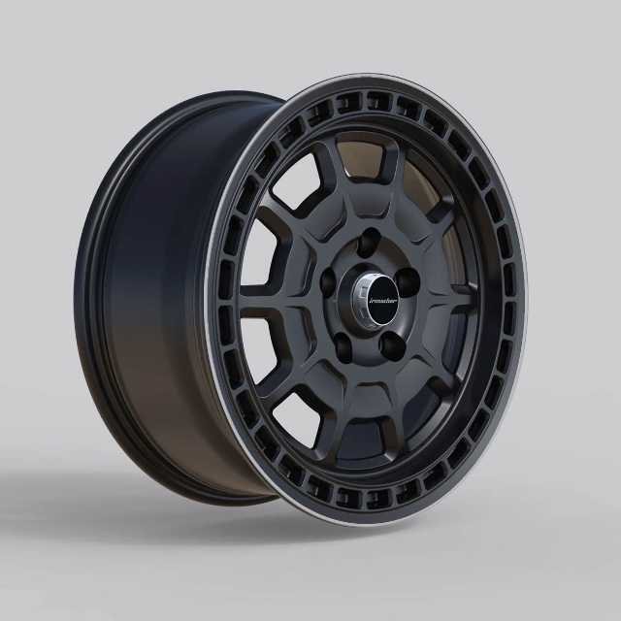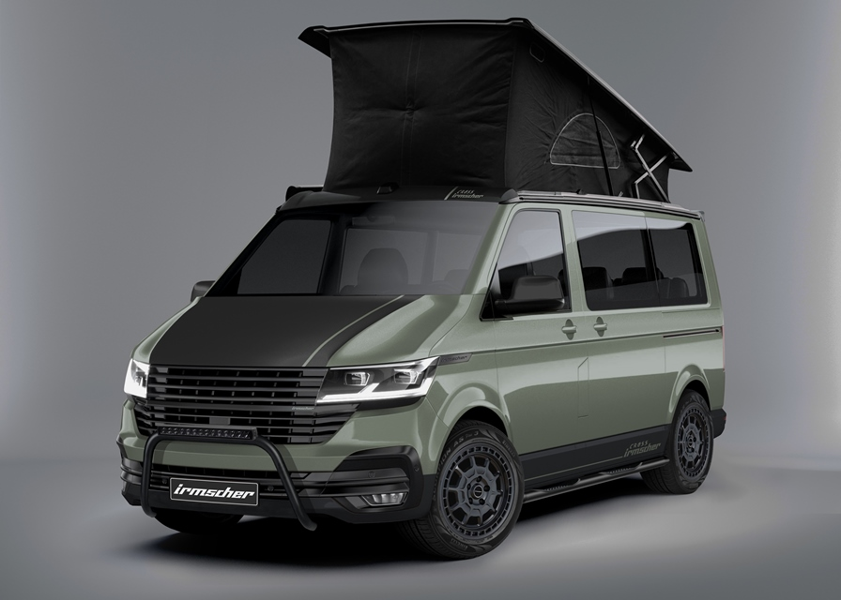

Alle Texte und Bilder halten wir für Sie aktuell und bequem zum Download bereit:

www.irmscher.com/presse
Ihre Zugangsdaten:
Benutzer: media
Passwort: fotos06

